

**Web Browser**

# Hazırlayan:

# Anıl Erol HACICAFEROĞLU

**İSKİ GENEL MÜDÜRLÜĞÜ**

###### **Bilgi İşlem Daire Başkanlığı**

İçindekiler

KAPAK 1

İÇİNDEKİLER 2

WEB BROWSER 3

AKIŞ DİYAGRAMLARI 4

PROGRAM BİRİMLERİ 5

WEB BROWSER

**Form Adı:** WebBrowser.cs

**WebBrowser Formunun Amacı:** Visual Studio yardımıyla kendi tarayıcımızı oluşturduk. Tarayıcımızla intenette dolaşabiliriz.

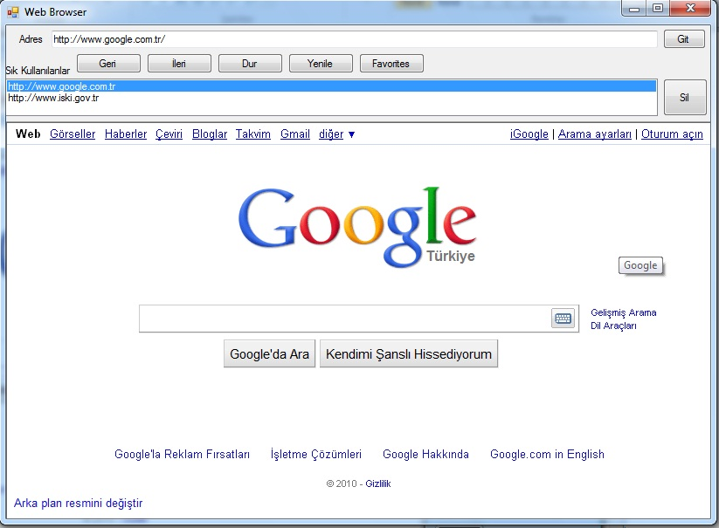

Şekil . Web Browser Formu

**Formun Açıklaması:** Web Browserimiz sayesinde internette dolaşabilme imkanına sahibiz. İleri ve geri butonları ile önceden ziyaret ettiğimiz sayfalar arasında geçiş yapabiliyoruz. Dur butonu sayfanın yüklenmesini beklemeden durdumak, yenile butonuda sayfayı tazelemek için kullanılabilir. Git butonuda textboxa yazdığımız link adresine erişmek için kullanılır.

Aynı zamanda sık ziyaret ettiğimiz siteleride favorites butonu ile listemize ekleyebiliriz. Eklediğimiz linkler arka tarafta dosyaya yazıldığı için programımızı her açtığımızda adreslere ulaşabiliriz.

# 

# AKIŞ DİYAGRAMLARI

1. **Sık Kullanılanlara Kayıt Ekleme**

Giriş

Son

Dosya Varmı?

Şekil 2. Sık kullanılanlara kayıt ekleme

Dosya Oluştur

Dosyaya Yaz

Hayır

Evet

**2. Sık Kullanılanlardan Kayıt Silme**

Sil

Giriş

Son

Silinecek kaydın seçimi

Silmek istiyor musunuz?

Değişiklikler kaydedildi

Şekil 7. Sık kullanılanlardan kayıt silme

# PROGRAM BİRİMLERİ

Sık Kullanılanlara Ekle Butonu:

private void button6_Click(object sender, EventArgs e)

{

string k;

if (File.Exists(@"C:\favori.txt"))

{

StreamReader oku = File.OpenText(@"C:\favori.txt");

while (oku.EndOfStream == false

{

k = oku.ReadLine();

if (string.Compare(k, textBox1.Text) == 0)

{

MessageBox.Show("Bu adres sık kullanılanlarda mevcut");

oku.Close();

return;

}

}

oku.Close();

StreamWriter ekle = File.AppendText(@"C:\favori.txt"); ekle.WriteLine(textBox1.Text);

ekle.Close();

}

else

{

StreamWriter yaz = new StreamWriter(@"C:\favori.txt yaz.WriteLine(textBox1.Text);

yaz.Close();

}

StreamReader liste = File.OpenText(@"C:\favori.txt");

listBox1.Items.Clear();

while (liste.EndOfStream == false)

{

listBox1.Items.Add(liste.ReadLine());

}

liste.Close();

}

Sık Kullanılanlardan Sil Butonu:

private void button7_Click(object sender, EventArgs e)

{

if (listBox1.SelectedIndex == -1)

{

MessageBox.Show("Silinecek kayıt yok");

return;

}

listBox1.Items.RemoveAt(listBox1.SelectedIndex

StreamWriter yaz = new StreamWriter(@"C:\favori.txt

for (int i = 0; i<listBox1.Items.Count;i

{

yaz.WriteLine(listBox1.Items[i].ToString());

}

yaz.Close();

}

Git Butonu:

private void button1_Click(object sender, EventArgs e)

{

axWebBrowser1.Navigate(textBox1.Text);

}

İleri Butonu:

private void button3_Click(object sender, EventArgs e)

{

axWebBrowser1.GoForward();

}

Geri Butonu:

private void button2_Click(object sender, EventArgs e)

{

axWebBrowser1.GoBack();

}

Dur Butonu:

private void button4_Click(object sender, EventArgs e)

{

axWebBrowser1.Stop();

}

Yenile Butonu:

private void button5_Click(object sender, EventArgs e)

{

axWebBrowser1.Refresh();

}